1. Opis Aplikacije

Libello je aplikacija koja korišćenjem veštačke inteligencije pretvara nastavne materijale studenta u kompletno okruženje za učenje. Cilj aplikacije je da student jednom organizuje svoje gradivo, a aplikacija mu na osnovu toga generiše sve što mu treba za uspešno studiranje — fleš kartice, kvizove, skripte i personalizovane savete.

Libello stavlja naglasak na to da svi AI alati rade isključivo nad studentovim sopstvenim materijalima, čime se rešava problem generičkih AI odgovora koji nisu dovoljno specifični za konkretno gradivo. Kroz svoju centralnu biblioteku fajlova i integrisane alate za učenje, aplikacija prati napredak studenta, upravlja rokovima i proaktivno ga podstiče na kontinuiran rad tokom semestra.

2. Opis Problema

U savremenom akademskom okruženju, studenti se svakodnevno suočavaju sa velikim obimom gradiva rasutog na više različitih platformi i u različitim formatima. Materijali za učenje često sadrže previše sporednih informacija, dok ključni pojmovi nisu dovoljno naglašeni ni jasno objašnjeni, što otežava efikasnu pripremu za ispite.

Jedan od ključnih izazova je i nedostatak organizacije i kontinuiteta u učenju. Studenti često ostavljaju gradivo za poslednji trenutak umesto da rade tokom čitavog semestra, što negativno utiče na rezultate i povećava stres u ispitnom roku. Izrada sopstvenih skripti, fleš kartica i testova oduzima previše vremena, a generički AI alati dostupni na tržištu ne daju odgovore prilagođene konkretnom predmetu i materijalu.

Postojeći alati za učenje uglavnom rešavaju samo jedan aspekt ovog problema — ili pomažu u organizaciji materijala, ili nude kvizove, ili nude AI chat. Ne postoji jedinstvena platforma koja bi sve ove potrebe integrisala i pri tome koristila studentov sopstveni materijal kao osnovu za sve funkcionalnosti. Libello prepoznaje ovaj problem i nudi sveobuhvatno rešenje koje studentu omogućava da brže i efikasnije uči, uz kontinuiranu podršku prilagođenu njegovim navikama i rokovima.

3. Analiza Korisnika
Glavna ciljna grupa Libello aplikacije su studenti. Na osnovu sprovedene ankete (24 ispitanika), može se izvući koristan uvid u navike učenja studenata:
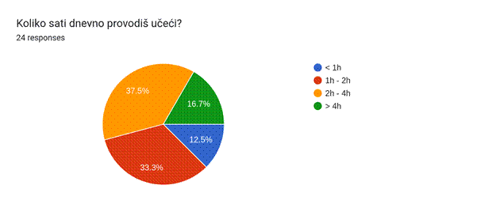
Većina studenata (54%) provode više od 2 sata dnevno učeći. Velika većina ispitanih studenata (88%) često ili uvek koristi bar neku formu pomoći za učenje od ponuđenih opcija (sopstvene ili tuđe skripte, fleš kartice, ili LLM).

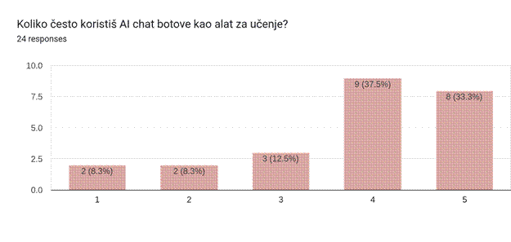
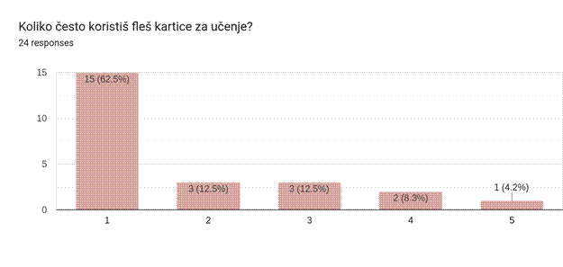

Od ponuđenih opcija, najviše studenata često ili uvek koristi LLM (70%), dok najmanje koristi fleš kartice (75% retko koristi ili nikada ne koristi). Na ovo utiče činjenica što većina ispitanika studira neku formu inženjerstva. Kod studenata ne-inženjerskih disciplina, fleš kartice su češće, ali nismo dobili dovoljno veliki primerak da bi se izvukao procenat.

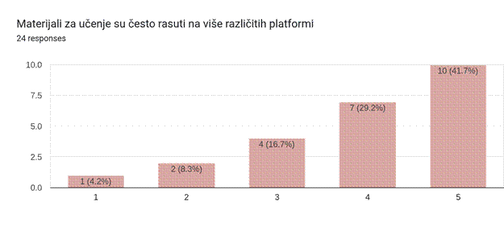

Od iznetih problema, studenti su se najviše složili da je materijal rasut na više različitih platformi.
Nakon toga, najveći problemi su to što u materijalu ima previše bespotrebnih informacija, sa čim su se delimično ili u potpunosti složilo 70.8% ispitanika (na ovo pitanje nijedan od ispitanika nije odgovorio da se potpuno ne slaže), i da materijali za učenje često loše objasne bitne pojmove, sa čim se složilo 66% ispitanika.

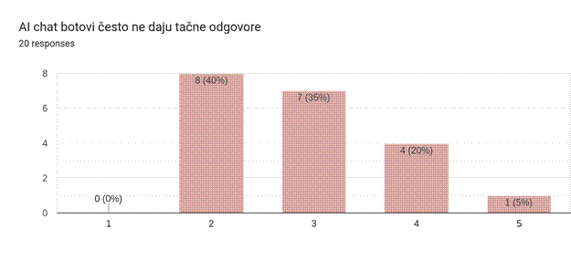Mali broj ispitanika (25%) se složio da LLM modeli ne daju tačne odgovore, ali 50% se složilo da AI ne daje odgovore koji su dovoljno specifični za materijal (u oba slučaja, ovaj procenat je veći kod ispitanika koji ne studiraju IT). Više od pola studenata se složilo da ostavljaju materijal za poslednji trenutak umesto da uče kontinuirano.

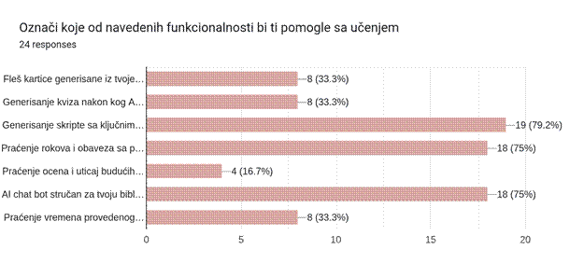
Od ponuđenih funkcionalnosti, najizabranija je generisanje skripte, pa praćenje rokova i AI chat bot povezan sa materijalom za učenje. Najmanje izabrana funkcionalnost je praćenje ocena i uticaja budućih ocena.

Iz ankete se može zaključiti da postoji potreba za aplikacijom koja bi mogla da poboljša i generiše materijal za učenje. Pokazalo se da su i studenti koji pišu svoje skripte i studenti koji ne koriste skripte zainteresovani za korišćenje AI generisanih skripti. Takođe, iako mali broj ispitanih studenata trenutno koristi fleš kartice, trećina je zainteresovana za korišćenje generisanih kartica.

4. Analiza Domena
Libello rešava problem preopširnih materijala za učenje koji su rasuti na više platformi i nisu prilagođeni brzom ponavljanju pred ispit. U postojećem stanju student mora ručno da pravi skripte, testove i kartice, a pri tome se često susreće sa viškom nebitnih informacija i loše objašnjenim ključnim pojmovima u zvaničnim materijalima.

Domen aplikacije je AI podržano učenje nad sopstvenim materijalima: centralna biblioteka fajlova služi kao glavni izvor, a svi AI alati (skripte, fleš kartice, kvizovi, tutor) rade isključivo nad tim dokumentima. Time se rešava i problem generičkih AI alata koji ne daju odgovore specifične za gradivo, jer Libello zna tačno koji predmet i koje fajlove treba da koristi pri generisanju sadržaja i odgovora.

Drugi deo domena je upravljanje studijskim obavezama i napretkom: rokovi, kalendar i prosek. Oni nisu izolovani od materijala, npr. za određeni predmet/prijavljeni ispit predlaže se kada da se krene sa učenjem i koji materijal da se koristi. AI tutor, agent, koristi informacije o rokovima, rezultatima kvizova i istoriji rada da bi proaktivno sugerisao sledeće korake, čime domen obuhvata i problem odlaganja učenja i nekontinuiranog rada tokom semestra.

5. Analiza Zahteva

Funkcionalni zahtevi
1. Biblioteka materijala
- Student mora imati mogućnost da organizuje fajlove u hijerarhiju foldera po predmetima i temama (npr. “4. semestar/Operativni Sistemi/Procesi“)
- Potrebno je omogućiti upload različitih tipova dokumenata (PDF, prezentacije, tekst) i jednostavnu reorganizaciju (premeštanje fajlova, preimenovanje, brisanje).
- Sve ostale AI funkcionalnosti (skripte, kartice, kvizovi, tutor) moraju uzimati kao ulaz konkretan fajl ili folder iz ove biblioteke, kako bi sadržaj bio specifičan za gradivo koje student zaista uči.
2. Generisanje skripte
- Sistem treba da omogući da student izabere fajl ili folder i dobije sažetu skriptu sa jasno istaknutim ključnim pojmovima i objašnjenjima.
- Skripta treba da ukloni sporedne ili redundantne informacije jer je veliki deo ispitanika naveo da u materijalu ima previše nepotrebnog teksta, a ključne stvari nisu dovoljno naglašene.
- Skripta treba da bude strukturisana (naslovi, podnaslovi, liste) i čitljiva za brzo ponavljanje pred ispit.
3. Fleš kartice sa spaced repetition
- Student bira folder ili fajl iz biblioteke, a aplikacija automatski generiše fleš kartice (pitanje/pojam - odgovor/objašnjenje) iz tog materijala.
- Kartice koje student češće greši moraju se pojavljivati češće, dok one koje dobro zna treba da se ređe ponavljaju (algoritam raspoređenog ponavljanja).
- Anketa pokazuje da deo studenata već povremeno koristi fleš kartice, ali većina ne je zato je integracija kartica direktno iz materijala važna vrednost.
4. Kviz mod sa analizom grešaka
- Sistem treba da generiše kviz (npr. višestruki izbor, tačno/netačno, dopuna) nad izabranim materijalom iz biblioteke.
- Nakon kviza, student mora da dobije listu grešaka sa objašnjenjem zašto je odgovor pogrešan i referencom na deo gradiva koji treba da ponovi.
- U anketi su upravo “generisanje kviza nakon kog AI objašnjava zašto je odgovor pogrešan” i “generisanje skripte” među najprivlačnijim funkcionalnostima, što implicira da analiza grešaka nije sporedan nego jedan od najbitnijih zahteva.
5. Upravljanje rokovima i obavezama
- Student mora imati kalendar u koji unosi predavanja, kolokvijume, ispite, seminarske radove i druge akademske obaveze.
- Sistem treba da šalje podsetnike pre roka i da predlaže kada da se krene sa radom na zadatku bazirano na proceni potrebnog vremena i trenutnog opterećenja studenta.
- Anketa pokazuje da dosta studenata ostavlja gradivo za poslednji trenutak. Podsetnici i planiranje vremena za učenje (uključujući i sugestije poput “počnite danas da radite na projektu iz HCI”) su direktan odgovor na ovaj problem.
6. Praćenje napretka i proseka
- Student unosi predmete, ocene i bodove sa predispitnih obaveza, a aplikacija automatski izračunava trenutni prosek i napredak po semestrima.
- Sistem treba da omogući simulaciju uticaja budućih ocena (npr. “šta ako dobijem 9 iz ovog predmeta”) na ukupan prosek, što je za studente jak motivacioni faktor.
- Podaci iz ankete (visoki proseci kod mnogih ispitanika) sugerišu da je ciljna grupa akademski ambiciozna, pa je precizno računanje proseka i scenarija obavezan zahtev.
7. AI tutor
- AI tutor prati aktivnosti studenta kroz aplikaciju - koje je materijale otvarao, koje kvizove radio, koje kartice greši i koje rokove ima.
- Primeri ponašanja: upozorenje ako se bliži ispit a gradivo nije otvarano, podsetnik da se odrade fleš kartice posle više dana pauze, predlog novog kviza nakon lošeg rezultata.
- Tutor treba da ume da vodi korisnika kroz aplikaciju, jer studenti imaju različite nivoe digitalnog iskustva i ne žele da uče kako se koristi alat.
8. AI chat bot “stručnjak za tvoju biblioteku”
- Anketa jasno pokazuje interesovanje za AI chat bota koji odgovara isključivo na osnovu studentske biblioteke materijala.
- Sistem treba da ograniči znanje bota na dokumente koje je student zadao, jer ispitanici navode da generički chat botovi često ne daju tačne ili dovoljno specifične odgovore.
- Odgovori bota treba da sadrže referencu na originalni materijal (npr. sekcija/stranica), kako bi se gradilo poverenje u AI alat i omogućilo brzo proveravanje tačnosti.
9. Upravljanje korisnicima i administracija
- Potrebna je osnovna administrativna uloga (admin) zadužena za: pregled i deaktivaciju naloga, rešavanje prijavljenih problema, podešavanje limita upotrebe AI modela i održavanje sistema.
- Admin panel treba da omogući i uvid u metrike (broj aktivnih korisnika, najkorišćenije funkcionalnosti) radi daljeg razvoja proizvoda.

Nefunkcionalni zahtevi
Upotrebljivost
- Interfejs treba da bude jednostavan, sa primarnim tokovima “izaberi materijal - generiši X (skripta/kartice/kviz)” u minimalnom broju klikova, jer studenti žele brzu i jasnu putanju do akcije.
- Učestala upotreba ponavljajućih radnji (biranje predmeta, filtriranje po ispitnom roku) treba da bude optimizovana kroz pamćenje poslednjih izbora i predloge na osnovu navika korisnika.
Performanse
- Generisanje skripte, kartica i kviza mora biti dovoljno brzo da korisnik ne stekne utisak da čeka sistem više nego što uči, u idealu do 5 minuta za tipične skripte.
- Kalendar, prikaz proseka i napretka moraju se učitavati trenutno (bez vidljivih kašnjenja), s obzirom da se ove funkcionalnosti verovatno koriste više puta dnevno u periodima ispita.
Bezbednost i privatnost
- Potrebni su mehanizmi kontrole pristupa (nalozi, lozinke), kao i jasna politika obrade podataka od strane AI modela - npr. da se materijali ne koriste za trening modela van sistema.
Pouzdanost i dostupnost
- Sistem mora biti stabilan, naročito pred ispitne rokove, kada studenti intenzivno generišu skripte i rade kvizove.
- Neophodno je obezbediti redovan bekap podataka (materijali, generisane skripte, istorija kvizova, kalendar), kako korisnici ne bi gubili kritične informacije pred ispit.
Kvalitet AI odgovora i poverenje
- S obzirom da su ispitanici podeljeni po pitanju poverenja u AI (neki bi ga redovno koristili, neki su rezervisani), sistem mora da prikazuje izvore i objašnjenja kako bi korisnik mogao sam da proceni tačnost.
- Poželjno je imati mehanizam “prijavi netačan odgovor“ i feedback (npr. ocena odgovora) koji se može koristiti za dalju kalibraciju i poboljšanje modela.

6. User Persona

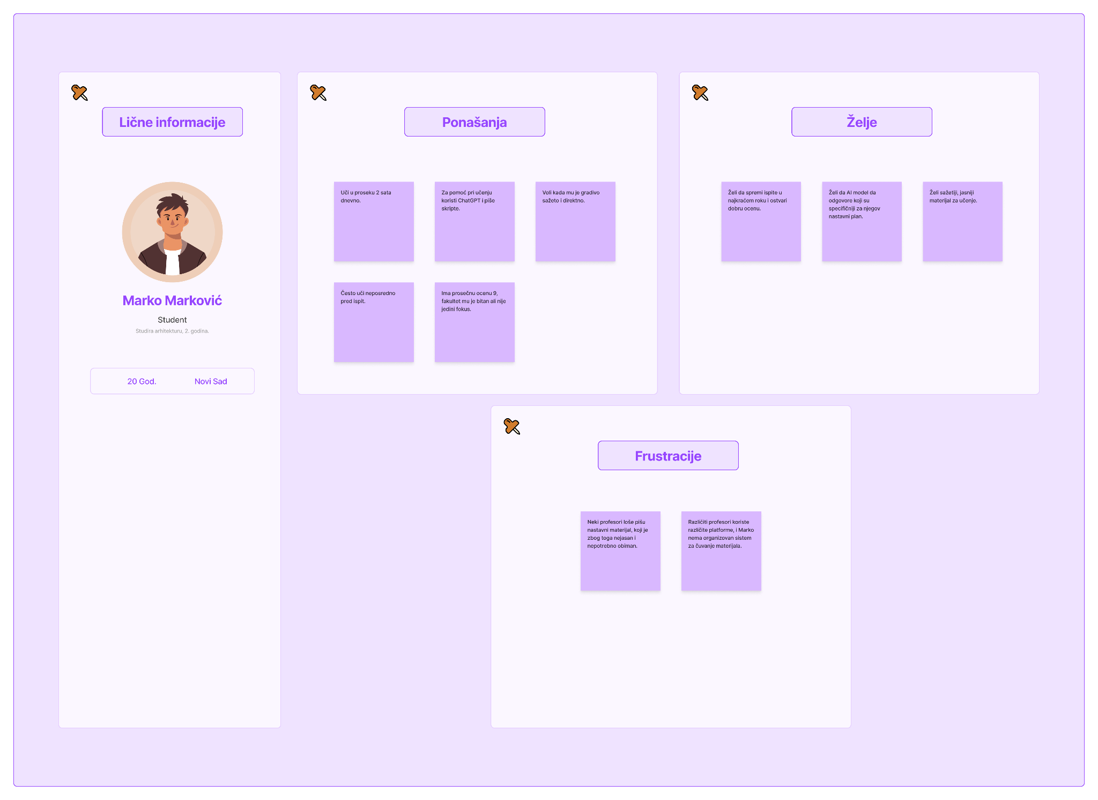

7. HTA Dijagram
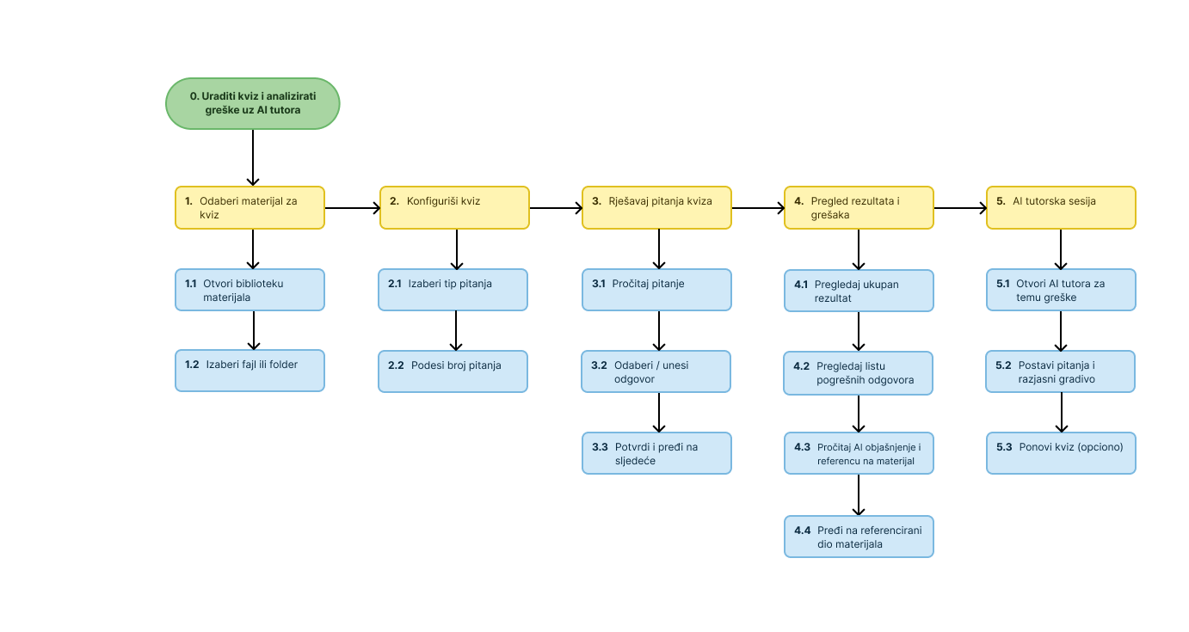
Izvršavanje
0: Pratiti redosled 1, 2, 3, 4, 5. Korak 5 se izvršava opciono, nakon koraka 4.
1: Pratiti redosled 1.1, 1.2.
2: Korisnik može izvršiti 2.1 i 2.2 u bilo kom redosledu.
3: Pratiti redosled 3.1, 3.2, 3.3. Ponavljati za svako pitanje u kvizu.
4: Pratiti redosled 4.1, 4.2, 4.3, 4.4.
5: Pratiti redosled 5.1, 5.2, 5.3. Korak 5.3 je opcion.

8. DTI Dijagram

